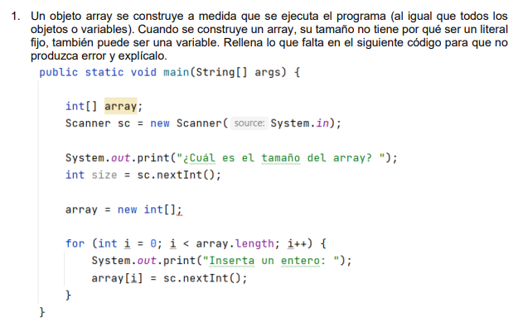

public static void main(String[] args) {
int[] array;
Scanner sc = new Scanner(System.in);
System.out.print("¿Cuál es el tamaño del array? ");
int size = sc.nextInt();
array = new int[size];
for (int i = 0; i < array.length; i++) {
System.out.print("Inserta un entero: ");
array[i] = sc.nextInt();
}
}

